高考解答题
总题数：34 题
第1题(2006年普通高等学校夏季招生考试数学(文史类)北京卷(新课程))
题目
(16)已知函数f(x)=ax³+bx²+cx在点x₀处取得极大值5，其导函数y=f′(x)的图象经过点(1，0)，(2，0)，如图所示.求：
(Ⅰ)x₀的值；
(Ⅱ)a，b，c的值.
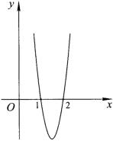
答案
解法一：
(Ⅰ)由图象可知，在(-∞，1)上f′(x)＞0，在(1，2)上f′(x)＜0，
在(2，+∞)上f′(x)＞0，
故f(x)在(-∞，1)，(2，+∞)上递增，在(1，2)上递减，
因此f(x)在x=1处取得极大值，所以x₀=1.
(Ⅱ)f′(x)=3ax²+2bx+c，
由f′(1)=0，f′(2)=0，f(1)=5，
得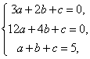
解得a=2，b= -9，c=12.
解法二：
(Ⅰ)同解法一.
(Ⅱ)设f′(x)=m(x-1)(x-2)=mx²-3mx+2m，
又f′(x)=3ax²+2bx+c，
所以a=，b= -m，c=2m，
f(x)=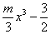mx²+2mx.
由f（1）=5，
即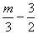m+2m=5，
得m=6，
所以a=2，b= -9，c=12
第2题(2006年普通高等学校夏季招生考试数学(文史类)辽宁卷(新课程))
题目
21．已知函数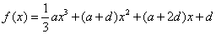，，其中，设为的极小值点，为的极值点，，并且，将点依次记为．
（1）求的值；
（2）若四边形为梯形且面积为1，求的值．
答案
本小题考查多项式函数的导数，函数极值的判定，二次函数与二次方程等基础知识的综合运用，考查用数形结合的数学思想分析问题，解决问题的能力.
（Ⅰ）解：f′（x）=ax²+2（a+d）x+a+2d=（x+1）（ax+a+2d）.
令f′（x）=0，由a≠0得x=－1或x=－1－.
∵a＞0，d＞0.
∴-1-＜-1.
当-1-＜x＜-1时，f′（x）＜0，
当x＞-1时，f′（x）＞0.
所以f（x）在x=-1处取得极小值，即
x₀=-1.
（Ⅱ）解：g（x）=ax²+（2a+4d）x+a+4d，
∵a＞0，x∈R，
∴g（x）在x=-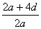=-1-处取得极小值，即
x₁=-1-.
由g（x）=0，即（ax+a+4d）（x+1）=0，
∵a＞0，d＞0，x₂＜x₃，
∴x₂=-1-，x₃=-1.
∵f（x₀）=f（-1）=-a+（a+d）-（a+2d）+d=-a，
g（x₁）=g（-1-）=a（-1-）²+（2a+4d）（-1-）+a+4d=-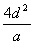，
∴A（-1，-a），B（-1-，-），C（-1-，0），D（-1，0）.
由四边形ABCD是梯形及BC与AD不平行，得AB∥CD.
∴－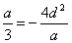，即
a²=12d².
由四边形ABCD的面积为1，得（|AB|+|CD|）·|AD|=1，即
(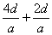)·=1，得
d=1.
从而a²=12，得
a=2.
第3题(2006年普通高等学校夏季招生考试数学(文理合卷)江苏卷(新课程))
题目
（18）请您设计一个帐篷。它下部的形状是高为1m的正六棱柱，上部的形状是侧棱长为3m的正六棱锥（如下图所示）。试问当帐篷的顶点O到底面中心O₁的距离为多少时，帐篷的体积最大？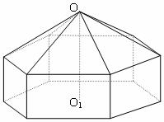
答案
本小题主要考查利用导数研究函数的最大值和最小值的基础知识，以及运用数学知识解决实际问题的能力.
解：设OO₁为xm，则1＜x＜4.
由题设可得正六棱锥底面边长为（单位：m）
于是底面正六边形的面积为（单位：m²）
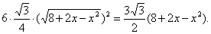

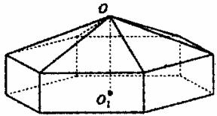

帐篷的体积为（单位：m³）
V（x）=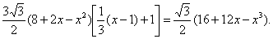
求导数，得V′（x）=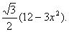
令V′（x）=0，解得x=-2（不合题意，舍去），x=2.
当1＜x＜2时，V′（x）＞0，V（x）为增函数;
当2＜x＜4时，V′（x）＜0，V（x）为减函数.
所以当x=2时，V（x）最大.
答：当OO₁为2m时，帐篷的体积最大.
第4题(2006年普通高等学校夏季招生考试数学(文史类)福建卷(新课程))
题目
（21）已知是二次函数，不等式的解集是且在区间上的最大值是12。
（I）求的解析式；
（II）是否存在实数使得方程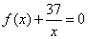在区间内有且只有两个不等的实数根？若存在，求出的取值范围；若不存在，说明理由。
答案
本小题主要考查函数的单调性、极值等基本知识，考查运用导数研究函数的性质的方法，考查函数与方程、数形结合等数学思想方法和分析问题、解决问题的能力。
（I）解：是二次函数，且的解集是
可设
在区间上的最大值是
由已知，得
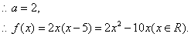
（II）方程等价于方程
设
则
当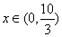时，是减函数；
当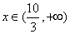时，是增函数。
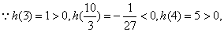
方程在区间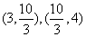内分别有惟一实数根，而在区间内没有实数根，
所以存在惟一的自然数使得方程在区间内有且只有两个不同的实数根。
第5题(2006年普通高等学校夏季招生考试数学(文史类)山东卷(新课程))
题目
（17）
设函数f(x)=
(Ⅰ)求f(x)的单调区间；
(Ⅱ)讨论f(x)的极值.
答案
由已知得 f′(x)=6x［x-(a-1)］，
令f′(x)=0， 解得 x₁＝0，x₂＝a-1．
(Ⅰ)当a=1时，f′(x)=6x²，f(x)在(-∞，+∞)上单调递增
当a＞1时，f′(x)=6x［x-(a-1)］．
f′(x)、f(x)随x的变化情况如下表：
x | (-∞，0) | 0 | (0，a-1) | a-1 | (a-1，+∞)
f′(x) | + | 0 | - | 0 | +
f(x) | ↗ | 极大值 | ↘ | 极小值 | ↗
从上表可知
函数f(x)在(-∞，0)上单调递增；在(0，a-1)上单调递减；在(a-1，+∞)上单调递增．
(Ⅱ)由(Ⅰ)知，
当a=1时，函数f(x)没有极值．
当a＞1时，函数f(x)在x=0处取得极大值1，在x=a-1处取得极小值1-(a-1)³．
第6题(2006年普通高等学校夏季招生考试数学(文史类)江西卷(新课程))
题目
17.
已知函数f(x)=x³+ax²+bx+c在x=-与x=1时都取得极值.
(1)求a、b的值及函数f(x)的单调区间；
(2)若对x∈［-1，2］，不等式f(x)＜c²恒成立，求c的取值范围.
答案
（1）f(x)=x³+ax²+bx+c， f′(x)=3x²+2ax+b，
由f′(-)=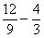a+b=0， f′(1)=3+2a+b=0，得a=-，b=-2，
f′（x）=3x²-x-2=（3x+2）（x-1），函数f（x）的单调区间如下表：
ｘ | （-∞， ） |  | （，1） | 1 | （1，+∞）
f′（x） | + | 0 | - | 0 | +
f（x） | ↗ | 极大值 | ↘ | 极小值 | ↗
所以函数f（x）的递增区间为（-∞，）与（1，+∞）；递减区间为（，1）.
（2）f（x）=x³-x²-2x+c
x∈［-1，2］，当x=-时，f（x）=+c为极大值，
而f（2）=2+c，则f（2）=2+c为最大值.
要使f（x）＜c²（x∈［-1，2］）恒成立，只须c²＞f（2）=2+c，
解得c＜-1或c＞2.
第7题(2006年普通高等学校夏季招生考试数学(文史类)四川卷(新课程))
题目
（21）
已知函数，其中是的导函数
（Ⅰ）对满足的一切的值，都有，求实数的取值范围；
（Ⅱ）设，当实数在什么范围内变化时，函数的图象与直线只有一个公共点
答案
本小题主要考察函数的单调性、导数的应用、解不等式等基础知识，以及推理能力、运算能力和综合运用数学知识解决问题的能力。
解：（Ⅰ）由题意
令，
对，恒有，即
∴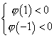 即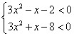
解得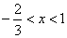
故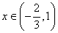时，对满足的一切的值，都有
（Ⅱ）
①当时，的图象与直线只有一个公共点
②当时，列表：
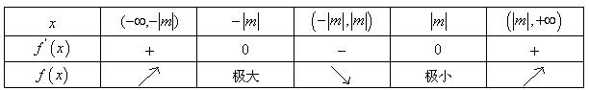
∴。
又因为的值域是，且在上单调递增
∴当时函数的图象与直线只有一个公共点。
当时，恒有
由题意得
即
解得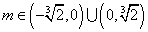
综上，的取值范围是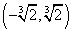
第8题(2006年普通高等学校夏季招生考试数学(文史类)重庆卷(新课程))
题目
(19)设函数f（x）=x³－3ax²+3bx的图象与直线12x+y-1=0相切于点（1，－11）.
(Ⅰ)求a，b的值；
(Ⅱ)讨论函数f（x）的单调性.
答案
（Ⅰ）求导得f′（x）=3x²－6ax+3b.
由于f（x）的图象与直线12x+y－1=0相切于点（1，－11），
所以f（1）=－11，f′（1）=－12，即
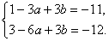
解得a=1，b=－3.
(Ⅱ)由a=1，b=－3得
f′（x）=3x²-6ax+3b=3（x²-2x-3）=3（x+1）（x－3）.
令f′（x）＞0，解得x＜－1或x＞3;又令f′（x）＜0，解得－1＜x＜3.
所以当x∈（－∞，－1）时，f（x）是增函数;当x∈（3，+∞）时，f（x）也是增函数；但x∈（－1，3）时，f（x）是减函数.
第9题(2005年普通高等学校夏季招生考试数学(文史类)全国卷Ⅱ(新课程))
题目
（21）
设α为实数，函数f(x)=x³-x²-x+a.
（Ⅰ）求f(x)的极值；
（Ⅱ）当a在什么范围内取值时，曲线y=f(x)与x轴仅有一个交点。
答案
（21）本小题主要考查导数的概念和计算，应用导数研究函数性质的方法及推理和运算能力。
解：（Ⅰ）f’(x)=3x²-2x-1
若f’(x)=0，则x=-,1.
当x变化时，f’(x), f(x)变化情况如下表：

x | (-∞,-) | - | (-,1) | 1 | (1,+∞)
f'(x) | + | 0 | - | 0 | +
f(x) | ↗ | 极大值 | ↘ | 极小值 | ↗

所以f(x)的极大值是f（-）=+a，极小值是f(1)=a-1.
（Ⅱ）函数f(x)=x³-x²-x+a=(x-1)²(x+1)+a-1
由此可知x取足够大的正数时，有f(x)>0，x取足够小的负数时有f(x)<0，所以由线y=f(x)与x轴至少有一个交点。
结合f(x)的单调性可知：
当f(x)的极大值+a<0，即a∈(-∞,-)时，它的极小值也小于0，因此曲线y= f(x)与x轴仅有一个交点，它在（1,+∞）上；
当f(x)的极小值a-1>0，即a∈(1,+∞）时，它的极大值也大于0，因此曲线y=f(x)与x轴仅有一个交点，它在（-∞,-）上。
所以当a∈(-∞,-)∪(1,+∞)时，曲线y= f(x)与x轴仅有一个交点.
第10题(2005年普通高等学校夏季招生考试数学(文史类)全国卷Ⅲ(新课程))
题目
21.
用长为90cm，宽为48cm的长方形铁皮做一个无盖的容器，先在四角分别截去一个小正方形，然后把四边翻转90°角，再焊接而成(如图)，问该容器的高为多少时，容器的容积最大?最大容积是多少?
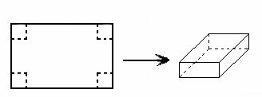
答案
21.本小题主要考查建立函数关系式，函数的导数及其应用等基础知识，以及分析和解决实际问题的能力。
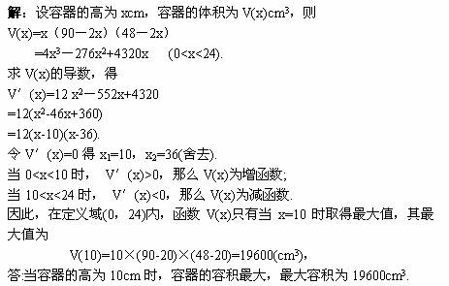
第11题(2005年普通高等学校夏季招生考试数学(文史类)北京卷(新课程))
题目
（19）已知函数f(x)=－x³＋3x²＋9x＋a.
（Ⅰ）求f(x)的单调递减区间；
（Ⅱ）若f(x)在区间[－2，2]上的最大值为20，求它在该区间上的最小值．
答案
（19）解：（Ⅰ）f '(x)＝－3x²＋6x＋9．
令f '(x)<0，解得x<－1或x>3，
所以函数f(x)的单调递减区间为（－∞，－1），（3，＋∞）．
（Ⅱ）因为f(－2)＝8＋12－18＋a=2＋a，
f(2)＝－8＋12＋18＋a＝22＋a，
所以f(2)>f(－2)．
因为在（－1，3）上f '(x)>0，所以f(x)在[－1，2]上单调递增，又由于f(x)在[-2，-1]上单调递减，因此
f(2)和f(－1)分别是f(x)在区间[－2，2]上的最大值和最小值.
于是有22＋a＝20，解得a＝－2．
故f(x)=－x³＋3x²＋9x－2.
因此f(－1)＝1＋3－9－2＝－7，
即函数f(x)在区间[－2，2]上的最小值为－7．
第12题(2005年普通高等学校夏季招生考试数学(文理合卷)辽宁卷(新课程))
题目
22．函数在区间（0，+∞）内可导，导函数是减函数，且 设是曲线在点（）处的切线方程，并设函数
（Ⅰ）用、、表示m；
（Ⅱ）证明：当x∈(0,+∞)时,g(x)≥f(x)；
（Ⅲ）若关于的不等式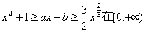上恒成立，其中a、b为实数，求b的取值范围及a与b所满足的关系.
答案
22.（Ⅰ）解：
（Ⅱ）证明：
令
因为递减，所以递增，因此，当；
当.所以是唯一的极值点，且是极小值点，可知的最小值为0，因此即
（Ⅲ）解法一：，是不等式成立的必要条件，以下讨论设此条件成立.
对任意成立的充要条件是
另一方面，由于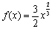满足前述题设中关于函数的条件，利用（II）的结果可知，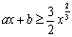的充要条件是：过点（0，）与曲线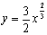相切的直线的斜率不大于，该切线的方程为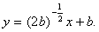
于是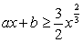的充要条件是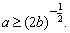
综上，不等式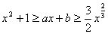对任意成立的充要条件是 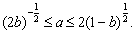 ①
显然，存在a、b使①式成立的充要条件是：不等式
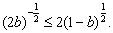 ②
有解.
解不等式②得
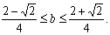 ③
因此，③式即为b的取值范围，①式即为实数在a与b所满足的关系.
（Ⅲ）解法二：是不等式成立的必要条件，以下讨论设此条件成立.
对任意成立的充要条件是
令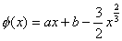，于是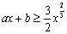对任意成立的充要条件是
由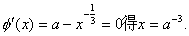
当时当时，，所以，当时，取最小值.因此成立的充要条件是，即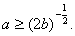
综上，不等式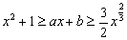对任意成立的充要条件是
①
显然，存在a、b使①式成立的充要条件是：不等式
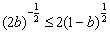 ②
有解.
解不等式②得
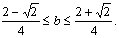
因此，③式即为b的取值范围，①式即为实数在a与b所满足的关系.
第13题(2005年普通高等学校夏季招生考试数学(文理合卷)江苏卷(新课程))
题目
（22）已知a∈R，函数
（Ⅰ）当a=2时，求使f（x）＝x成立的x的集合；
（Ⅱ）求函数y＝f (x)在区间[1,2]上的最小值.
答案
（22）解：（Ⅰ）由题意，f（x）=x²|x－2|.
当x<2时，f（x）=x²（2－x）=x，解得x=0或x=1；
当x≥2时，f（x）=x²（x－2）=x，解得x=1+.
综上，所求解集为{0，1，1+}。
（Ⅱ）设此最小值为m。
①当a≤1时，在区间[1，2]上，f（x）=x³－ax².
因为
f′（x）=3x²－2ax=3x（x－a）>0，x∈（1，2），
则f（x）是区间[1，2]上的增函数，所以m=f（1）=1－a.
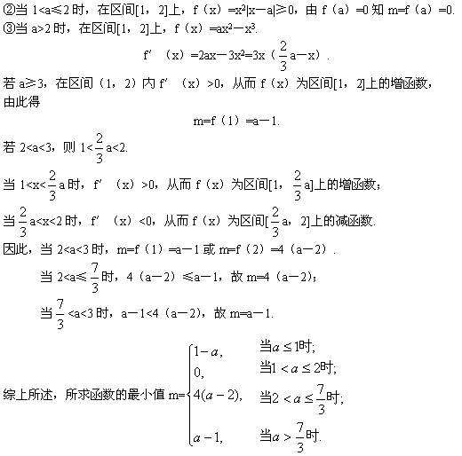
第14题(2005年普通高等学校夏季招生考试数学(文史类)福建卷(新课程))
题目
20.
已知函数的图象过点P（0，2），且在点M（-1，f（-1））处的切线方程为.
（Ⅰ）求函数的解析式；
（Ⅱ）求函数的单调区间.
答案
20.本小题主要考查函数的单调性、导数的应用等知识，考查运用数学知识分析问题和解决问题的能力.
解：（Ⅰ）由的图象经过P（0，2），知d=2，所以
由在处的切线方程是，知
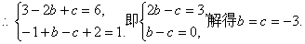
故所求的解析式是
（Ⅱ）
解得
当
当
故内是增函数，
在内是减函数，
在内是增函数.
第15题(2005年普通高等学校夏季招生考试数学(文史类)湖北卷(新课程))
题目
17.
已知向量在区间（－1，1）上是增函数，求t的取值范围.
答案
17.本小题主要考查平面向量数量积的计算方法、利用导数研究函数的单调性，以及运用基本函数的性质分析和解决问题的能力.
解法1：依定义
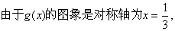开口向上的抛物线，故要使在区间
（－1，1）上恒成立
.
解法2：依定义
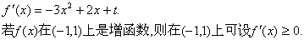
的图象是开口向下的抛物线，
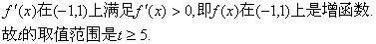
第16题(2005年普通高等学校夏季招生考试数学(文史类)湖南卷(新课程))
题目
19.
设，点P（，0）是函数的图象的一个公共点，两函数的图象在点P处有相同的切线.
（Ⅰ）用表示a，b，c；
（Ⅱ）若函数在（－1，3）上单调递减，求的取值范围.
答案
19.解：（I）因为函数，的图象都过点（，0），所以，
即.因为所以.
又因为，在点（，0）处有相同的切线，所以
而
将代入上式得
因此
故，，
（II）解法一
.
当时，函数单调递减.
由，若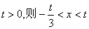；若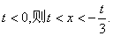
由题意，函数在（－1，3）上单调递减，则
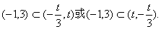
所以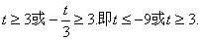
又当时，函数在（－1，3）上单调递减.
所以的取值范围为
解法二：
因为函数在（－1，3）上单调递减，且是开口向上的抛物线，所以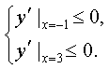
即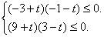解得
所以的取值范围为
第17题(2005年普通高等学校夏季招生考试数学(文史类)山东卷(新课程))
题目
（19）已知是函数的一个极值点，其中，
（I）求与的关系式；（II）求的单调区间；
答案
19.解(I)
因为是函数的一个极值点,所以,即，
所以.
（II）解：由（I）知，
=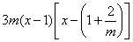。
1°当时，有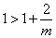，当变化时，与的变化如下表：
 | 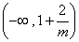 | 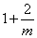 | 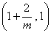 | 1
 |  | 0 |  | 0
 | 调调递减 | 极小值 | 单调递增 | 极大值 | 单调递减
由上表知，当时，在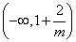单调递减，在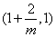单调递增，在单调递减。
2°当时，有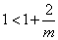，当变化时，与的变化如下表：
 |  | 1 | 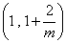 |  | 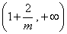
 |  | 0 |  | 0
 | 单调递增 | 极大值 | 单调递减 | 极小值 | 单调递增
由上表知，当时，在单调递增，在单调递减，在上单调递增。
第18题(2005年普通高等学校夏季招生考试数学(文史类)重庆卷(新课程))
题目
19. 设函数R.
（1）若处取得极值，求常数a的值；
（2）若上为增函数，求a的取值范围.
答案
19. 解：（Ⅰ）
因取得极值，所以
解得
经检验知当为极值点.
（Ⅱ）令
当a<1时，若x∈（-∞，a）∪（1，+∞），则f′（x）>0，所以f（x）在（-∞，a）和（1，+∞）上为函数，故当上为增函数.
当a≥1时，若x∈（-∞，1）∪（a ，+∞），则f′（x）>0，所以f（x）在（-∞，1）和（a，+∞）为增函数，从而上也为增函数.
综上所述，当上为增函数.
第19题(2004年普通高等学校夏季招生考试数学(文史类)全国卷Ⅱ(新课程))
题目
19.已知函数f（x）=ax³+3x²－x+1在R上是减函数，求a的取值范围.
答案
19.本小题主要考查导数的概念和计算，应用导数研究函数单调性的基本方法，考查综合运用数学知识解决问题的能力.
解：求函数f（x）的导数：f′（x）=3ax²+6x－1.
（ⅰ）当f′（x）＜0（x∈R）时，f（x）是减函数.
3ax²+6x－1＜0（x∈R）
a＜0且Δ=36+12a＜0
a＜－3.
所以，当a＜－3时，由f′（x）＜0，知f（x）（x∈R）是减函数；
（ⅱ）当a=－3时，f（x）=－3x³+3x²－x+1=－3（x－）³+,
由函数y=x³在R上的单调性，可知
当a=－3时，f（x）（x∈R）是减函数；
（ⅲ）当a＞－3时,在R上存在一个区间，其上有f′（x）＞0，
所以，当a＞－3时，函数f（x）（x∈R）不是减函数.
综上，所求a的取值范围是（－∞，－3］.
第20题(2004年普通高等学校夏季招生考试数学(文史类)全国卷Ⅲ(新课程))
题目
21.若函数f（x）=x³－ax²+（a－1）x+1在区间（1,4）内为减函数，在区间（6，＋∞）上为增函数，试求实数a的取值范围.
答案
21.本小题主要考查导数的概念和计算，应用导数研究函数单调性的基本方法，考查综合运用数学知识解决问题的能力.
解：函数f（x）的导数f′（x）=x²－ax+a－1.
令f′（x）=0,解得x=1或x=a－1.
当a－1≤1，即a≤2时，函数f（x）在（1,+∞）上为增函数，不合题意.
当a－1>1,即a>2时，函数f（x）在（－∞,1）上为增函数，在（1,a－1）内为减函数，在（a－1,+∞）上为增函数.
依题意应有
当x∈（1,4）时，f′（x）<0,
当x∈（6,+∞）时，f′（x）>0.
所以4≤a－1≤6,解得5≤a≤7.
所以a的取值范围是［5,7］.
第21题(2004年普通高等学校夏季招生考试数学(文史类)全国卷Ⅳ(新课程))
题目
19.已知直线l₁为曲线y=x²+x－2在点（1，0）处的切线，l₂为该曲线的另一条切线，且l₁⊥l₂.
（Ⅰ）求直线l₂的方程；
（Ⅱ）求由直线l₁、l₂和x轴所围成的三角形的面积.
答案
19.本小题主要考查导数的几何意义，两条直线垂直的性质以及分析问题和综合运算能力.
解：（Ⅰ）y′=2x+1.
直线l₁的方程为y=3x－3.
设直线l₂过曲线y=x²+x－2上的点B（b，b²+b－2），
则l₂的方程为
y=（2b+1）x－b²－2.
因为l₁⊥l₂，则有2b+1=－，b=－.
所以直线l₂的方程为y=－x－.
（Ⅱ）解方程组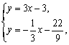得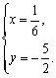
所以直线l₁和l₂交点的坐标为（，－）.
l₁、l₂与x轴交点的坐标分别为（1，0）、（－，0）.
所以所求三角形的面积
S=××|－|=.
第22题(2004年普通高等学校夏季招生考试数学(文史类)天津卷(新课程))
题目
21.已知函数f（x）=ax³+cx+d（a≠0）是R上的奇函数，当x=1时f（x）取得极值－2.
（Ⅰ）求f（x）的单调区间和极大值；
（Ⅱ）证明对任意x₁，x₂∈（－1,1），不等式|f（x₁）－f（x₂）|＜4恒成立.
答案
21. 本小题主要考查函数的单调性及奇偶性，考查运用导数研究函数单调性及极值等基础知识，考查综合分析和解决问题的能力.
（Ⅰ）解：由奇函数的定义，应有f（－x）=－f（x）,x∈R.
即 －ax³－cx+d=－ax³－cx－d,∴d=0.
因此, f（x）=ax³+cx,
f′（x）=3ax²+c.
由条件f（1）=－2为f（x）的极值，必有f′（1）=0，故
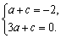
解得a=1,c=－3.
因此, f（x）=x³－3x,
f′（x）=3x²－3=3（x+1）（x－1）,
f′（－1）=f′（1）=0.
当x∈（－∞,－1）时，f′（x）＞0，故f（x）在单调区间（－∞,－1）上是增函数.
当x∈（－1,1）时，f′（x）＜0,故f（x）在单调区间（－1，1）上是减函数.
当x∈（1,+∞）时，f′（x）＞0，故f（x）在单调区间（1，+∞）上是增函数.
所以,f（x）在x=－1处取得极大值，极大值为f（－1）=2.
（Ⅱ）解：由（Ⅰ）知，f（x）=x³－3x（x∈［－1,1］）是减函数，且
f（x）在［－1，1］上的最大值M=f（－1）=2,
f（x）在［－1，1］上的最小值m=f（1）=－2.
所以，对任意的x₁,x₂∈（－1,1），恒有
|f（x₁）－f（x₂）|<M－m=2－（－2）=4.

总题数：12 题
第23题(2004年普通高等学校夏季招生考试数学(文史类)浙江卷(新课程))
题目
21.已知a为实数,f（x）=（x²－4）（x－a）.
（Ⅰ）求导数f′（x）;
（Ⅱ）若f′（－1）=0,求f（x）在［－2,2］上的最大值和最小值;
（Ⅲ）若f（x）在（－∞,－2］和［2,+∞）上都是递增的,求a的取值范围.
答案
21.本题主要考查函数、导数、不等式等基础知识,考查分析推理和知识的综合应用能力.
解：（Ⅰ）由原式得f（x）=x³－ax²－4x+4a,
∴f′（x）=3x²－2ax－4.
（Ⅱ）由f′（－1）=0得a=,
此时有f（x）=（x²－4）（x－）,f′（x）=3x²－x－4.
由f′（x）=0得x=或x=－1,
又f（）=－,f（－1）=,f（－2）=0,f（2）=0,
所以f（x）在［－2,2］上的最大值为,最小值为－.
（Ⅲ）解法一：f′（x）=3x²－2ax－4的图象为开口向上且过点（0,－4）的抛物线,
由条件得f′（－2）≥0,f′2.≥0,
即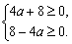
∴－2≤a≤2.
所以a的取值范围为［－2,2］.
解法二：令f′（x）=0,即3x²－2ax－4=0,
由求根公式得x₁,₂=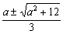（x₁<x₂）,
所以f′（x）=3x²－2ax－4在（－∞,x₁］和［x₂,+∞）上非负.
由题设可知：当x≤－2或x≥2时,f′（x）≥0,
从而x₁≥－2,x₂≤2,
即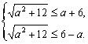
解不等式组得－2≤a≤2,
∴a的取值范围是［－2,2］.
第24题(2004年普通高等学校夏季招生考试数学(文史类)福建卷(新课程))
题目
(22)已知f(x)=4x+ax²－x³(x∈R)在区间［－1,1］上是增函数.
(Ⅰ)求函数a的值组成的集合A;
(Ⅱ)设关于x的方程f(x)=2x+x³的两个非零实根为x₁、x₂.试问:是否存在实数m,使得不等式m²+tm+1≥|x₁－x₂|对任意a∈A及t∈［－1,1］恒成立?若存在,求m的取值范围;若不存在,请说明理由.
答案
(22)本小题主要考查函数的单调性，导数的应用和不等式等有关知识，考查数形结合及分类讨论思想和灵活运用数学知识分析问题和解决问题的能力.
解：(Ⅰ)f′(x)=4+2ax－2x²,∵f(x)在［－1,1］上是增函数,
∴f′(x)≥0对x∈［－1,1］恒成立.
即x²－ax－2≤0对x∈［－1,1］恒成立. ①
设(x)=x²－ax－2,
方法一：
①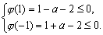－1≤a≤1,
∵对x∈［－1,1］,只有当a=1时,f′(－1)=0以及当a=－1时,f′(1)=0,
∴A={a|－1≤a≤1}.
方法二：
①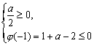或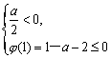
0≤a≤1或－1≤a<0
－1≤a≤1.
∵对x∈［－1,1］,只有当a=1时,f′(－1)=0以及当a=－1时,f′(1)=0,
∴A={a|－1≤a≤1}.
(Ⅱ)由4x+ax²－x³=2x+x³,得x=0或x²－ax－2=0,
∵Δ=a²+8>0,
∴x₁,x₂是方程x²－ax－2=0的两非零实根,
∴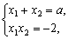从而|x₁－x₂|==.
又∵－1≤a≤1,∴|x₁－x₂|=≤3.
要使不等式m²+tm+1≥|x₁－x₂|对任意a∈A及t∈［－1,1］恒成立,
当且仅当m²+tm+1≥3对任意t∈［－1,1］恒成立.
即m²+tm－2≥0,对任意t∈［－1,1］恒成立. ②
设g(t)=m²+tm－2=mt+(m²－2),
方法一：
②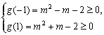
m≥2或m≤－2
所以,存在实数m,使不等式m²+tm+1≥|x₁－x₂|对任意a∈A及t∈［－1,1］恒成立,其取值范围是{m|m≥2或m≤－2}.
方法二：
当m=0时,②显然不成立;
当m≠0时,
②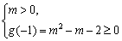或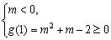
m≥2或m≤－2.
所以,存在实数m,使不等式m²+tm+1≥|x₁－x₂|对任意a∈A及t∈［－1,1］恒成立,其取值范围是{m|m≥2或m≤－2}.
第25题(2004年普通高等学校夏季招生考试数学(文史类)湖北卷(新课程))
题目
(22)已知b＞－1,c＞0,函数f(x)=x+b的图象与函数g(x)=x²+bx+c的图象相切.
(Ⅰ)求b与c的关系式(用c表示b);
(Ⅱ)设函数F(x)=f(x)g(x)在(－∞,+∞)内有极值点,求c的取值范围.

答案
(22)本小题考查导数、切线、极值等知识及综合运用数学知识解决问题的能力.
解：(Ⅰ)依题意,令f′(x)=g′(x),得2x+b=1,故x=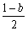.
由于f()=g(),得(b+1)²=4c.
∵b＞－1,c＞0,∴b=－1+2.
(Ⅱ)F(x)=f(x)g(x)=x³+2bx²+(b²+c)x+bc.
∴F′(x)=3x²+4bx+b²+c.
令F′(x)=0,即3x²+4bx+b²+c=0.
则Δ=16b²－12(b²+c)=4(b²－3c).
若Δ=0,则F′(x)=0有一个实根x₀,且F′(x)的变化如下:
x | (－∞,x₀) | x₀ | (x₀,+∞)
F′(x) | + | 0 | +
于是x=x₀不是函数F(x)的极值点.
若Δ>0,则F′(x)=0有两个不相等的实根x₁,x₂(x₁＜x₂),且F′(x)的变化如下:
x | (－∞,x₁) | x₁ | (x₁,x₂) | x₂ | (x₂+∞)
F′(x) | + | 0 | － | 0 | +
由此,x=x₁是函数F(x)的极大值点,x=x₂是函数F(x)的极小值点.
综上所述,当且仅当Δ＞0时,函数F(x)在(－∞,+∞)上有极值点.
由Δ=4(b²－3c)＞0得b＜－c或b＞.
∵b=－1+2,∴－1+2＜－c或－1+2c＞.
解之得0＜c＜7－4或c＞7+4.
故所求c的取值范围是(0,7－4)∪(7+4,+∞).
第26题(2004年普通高等学校春季招生考试数学(文史类)安徽卷(新课程))
题目
21.某商场从生产厂家以每件20元购进一批商品.若该商品零售价定为p元,则销售量Q(单位:件)与零售价p(单位:元)有如下关系
Q＝8300－170p－p²
问该商品零售价定为多少时毛利润L最大,并求出最大毛利润.
(毛利润＝销售收入－进货支出)
答案
21.本小题主要考查导数基础知识和综合运用数学知识解决实际问题的能力.解:设毛利润为L(p),由题意知
L(p)＝p·Q－20Q
＝Q(p－20)
＝(8 300－170p－p²)(p－20)
＝－p³－150p²+117 00p－166 000,
所以,(p)＝－3p²－300p+11 700.
令(p)＝0,解得p＝30或p＝－130(舍去)
此时,L(30)＝23 000.
因为在p＝30附近的左侧(p)>0,右侧(p)<0,
所以L(30)是极大值,根据实际问题的意义知,L(30)是最大值,
即零售价定为每件30元时,最大毛利润为23 000元.
答：该商品零售价定为每件30元时,毛利润最大,最大毛利润为23 000
元.
第27题(2004年普通高等学校春季招生考试数学(文史类)安徽卷(新课程))
题目
22.已知抛物线C:y＝x²＋4x＋,过C上一点M,且与M处的切线垂直的直线称为C在点M的法线.
(Ⅰ)若C在点M法线的斜率为－,求点M的坐标(x₀,y₀);
(Ⅱ)设P (－2,a)为C对称轴上的一点,在C上是否存在点,使得C在该
点的法线通过点P？若有,求出这些点,以及C在这些点的法线方程；
若没有,请说明理由.
答案
22.本小题主要考查导数的几何意义和应用,直线方程以及综合运用数学知
识解决问题的能力.满分14分.
解:
(Ⅰ)函数y＝x²+4x+的导数
＝2x+4
C上点(x_{0,}y₀)处切线的斜率
k₀＝2x₀+4,
因为过点(x₀,y₀)的法线斜率为－,
所以－(2x₀+4)＝－1,
解得x₀＝－1,y₀＝,
故点M的坐标为(－1,).
(Ⅱ)设M(x₀,y₀)为C上一点.
(i)若x₀＝－2,则C上点M(－2,－)处的切线斜率k＝0,过点M(－2,－)的法线方程为x＝－2,此法线过点P(－2,a).
(ii)若x₀≠－2,则过点M(x₀,y₀)的法线方程为
y－y₀＝－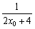(x－x₀). ①
若法线过P(－2,a),则a－y₀＝－(－2－x₀),
即 (x₀+2)²＝a. ②
若a>0,则x₀＝－2±,从而
y₀＝x+4x₀+＝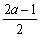,
将上式代入①,化简得
x+2y+2－2a＝0,
x－2y+2+2a＝0.
若a＝0,则与x₀≠－2矛盾.
若a<0,则②式无解.
综上,当a>0时,在C上有三个点(－2+,),(－2－,)
及(－2,－).在这三点的法线过点P(－2,a),其方程分别是:
x+2y+2－2a＝0,
x－2y+2+2a＝0,
x＝－2.
当a≤0时,在C上有一个点(－2,－),在这点的法线过点P(－2,a),其方程为:x＝－2.
第28题(2003年普通高等学校夏季招生考试数学(文史类)全国卷(新课程))
题目
18.已知抛物线C₁：y=x²+2x和C₂：y=－x²+a，如果直线l同时是C₁和C₂的切线，称l是C₁和C₂的公切线.公切线上两个切点之间的线段，称为公切线段.
（Ⅰ）a取什么值时，C₁和C₂有且仅有一条公切线？写出此公切线的方程；
（Ⅱ）若C₁和C₂有两条公切线，证明相应的两条公切线段互相平分.
答案
18.
（Ⅰ）解：函数y=x²+2x的导数y′=2x+2.
曲线C₁在点P（x₁，x₁²+2x₁）的切线方程是
y－（x₁²+2x₁）=（2x₁+2）（x－x₁）.
即y=（2x₁+2）x－x₁² ①
函数y=－x²+a的导数y′=－2x，
曲线C₂在点Q（x₂，－x₂²+a）的切线方程是
y－（－x₂²+a）=－2x₂（x－x₂），
即y=－2x₂x+x₂²+a. ②
如果直线l是过P和Q的公切线，则①式和②式都是l的方程，
所以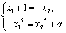
消去x₂得方程
2x₁²+2x₁+1+a=0.

若判别式Δ=4－4×2（1+a）=0时，即a=－时解得x₁=－.
此时点P与Q重合.
即当a=－时C₁和C₂有且仅有一条公切线.
由①得公切线方程为y=x－.

（Ⅱ）证明：由（Ⅰ）可知，当a<－时C₁和C₂有两条公切线.

设一条公切线上切点为P（x₁，y₁），Q（x₂，y₂）.

其中P在C₁上，Q在C₂上，则有
x₁+x₂=－1，
y₁+y₂=x₁²+2x₁+（－x₂²+a）=x₁²+2x₁－（x₁+1）²+a=－1+a.

线段PQ的中点为（－，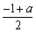）.
同理，另一条公切线段P′Q′的中点也是（－，）.
所以公切线段PQ和P′Q′互相平分.
第29题(2003年普通高等学校夏季招生考试数学(文理合卷)辽宁卷(新课程))
题目
19. 设a>0，求函数f（x）＝－ln（x+a）（x（0，+））的单调区间.
答案
19.解：（x）=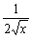－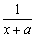（x>0）.
当a>0，x>0时
（x）>0x²+（2a－4）x+a²>0，
（x）<0x²+（2a－4）x+a²<0.
（ⅰ）当a>1时，对所有x>0，有
x²+（2a－4）x+a²>0，
即（x）>0，此时f（x）在（0，+）内单调递增.
（ⅱ）当a=1时，对x≠1，有
x²+（2a－4）x+a²>0，
即（x）>0，此时f（x）在（0，1）内单调递增，在（1，+）内单调递增.
又知函数f（x）在x=1处连续，因此，函数f（x）在（0，+）内单调递增.
（ⅲ）当0<a<1时，令（x）>0，即x²+（2a－4）x+a²>0，
解得x<2－a－2，或x>2－a+2.
因此，函数f（x）在区间（0，2－a－2）内单调递增，在区间
（2－a+2，+）内也单调递增.
令（x）<0，即x²+（2a－4）x+a²<0，
解得2－a－2<x<2－a+2.
因此，函数f（x）在区间（2－a－2，2－a+2）内单调递减.
第30题(2003年普通高等学校夏季招生考试数学(文理合卷)江苏卷(新课程))
题目
21. 已知a>0，n为正整数.
（Ⅰ）设y=（x－a）^{n}，证明=n（x－a）^{n－1}；
（Ⅱ）设f_{n}(x)＝x^{n}－（x－a）^{n}，对任意n≥a，证明（n+1）>(n+1)(n).
答案
21.
证明：（Ⅰ）因为（x－a）^{n}=(－a)^{n－k}x^{k},

所以=k(－a)^{n－k}x^{k－1}＝n(－a)^{n－k}x^{k－1}=n(x－a)^{n－1}.

（Ⅱ）对函数f_{n}(x)=x^{n}－(x－a)^{n}求导数：
=nx^{n－1}－n(x－a)^{n－1},

所以 ＝n［n^{n－1}－ (n－a)^{n－1}］.
当x≥a>0时，＞0.
∴当x≥a时，＝x^{n}－（x－a）^{n}是关于x的增函数.
因此，当n≥a时，（n+1）^{n}－（n+1－a）^{n}> n ^{n}－（n－a）^{n}.
∴f（n+1）=（n+1）［（n+1）－（n+1－a）］＞（n+1）（n^{n}－（n－a）^{n}）＞（n+1）
（n^{n}－n（n－a）^{n－1}）=（n+1）f_{n}′（n），

即对任意n≥a，f（n+1）＞（n+1）f_{n}′（n）.
第31题(2002年普通高等学校夏季招生考试数学(文史类)天津、山西、江西卷(新课程))
题目
（21）已知a＞0，函数f（x）=x³－a，x∈［0，+∞).设x₁＞0，记曲线y=f（x）在
点M（x₁，f（x₁））处的切线为l.
（Ⅰ）求l 的方程；
（Ⅱ）设l与x轴交点为（x₂，0）.证明：
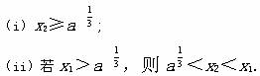
答案
（21）本小题主要考查利用导数求曲线切线的方法，考查不等式的基本性质，以及分析和解决问题的能力.
（Ⅰ）解：求f（x）的导数：f′（x）=3x²，由此得切线l的方程：y－（x－a）=3x（x－x₁）
（Ⅱ）证：依题意，切线方程中令y=0，

x₂=x₁－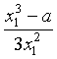=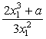，

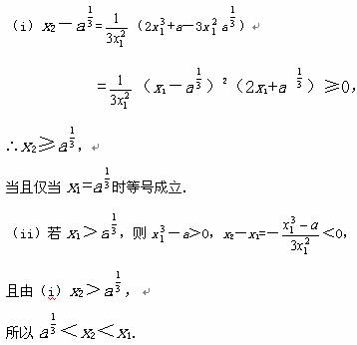
第32题(2001年普通高等学校夏季招生考试数学(文史类)天津卷(新课程))
题目
21.已知函数f(x)= x³－3ax²+2bx在点x =1处有极小值－1.试确定a、b的值.并求出f(x)的单调区间.
答案
21.本小题考查函数和函数极值概念，考查运用导数研究函数性质的方法，以及分析和解决数学问题的能力.
解：由已知，可得
f(1) = 1－3a+2b = －1， ①
又f′(1) = 3x²－6ax+2b，
∴f′(1) = 3－6a+2b = 0. ②
由①②，可解得
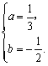
故函数的解析式为f(x) = x³―x²―x.
由此得 f′(x) =3x²―2x―1.
根据二次函数的性质，当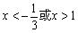时，f′(x)>0；
当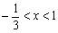时，f′(x)＜0.
因此，在区间(－∞，)和(1，+∞)上，函数f(x)为增函数；在区间(，1)内，函数f(x)为减函数.
第33题(2000年普通高等学校夏季招生考试数学(文史类)天津、江西卷(新课程))
题目
21.用总长14.8 m的钢条制做一个长方体容器的框架，如果所制做容器的底面的一边比另一边长0.5 m，那么高为多少时容器的容积最大？并求出它的最大容积.

答案
21.本小题主要考查应用所学导数的知识、思想和方法解决实际问题的能力，考查建立函数式、解方程、不等式、最大值等基础知识.
解：设容器底面短边长为x m，则另一边长为（x+0.5）m，高为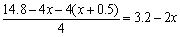.
由3.2－2x>0和x>0，得0<x<1.6，
设容器的容积为y m³，则有y=x（x+0.5）（3.2－2x）（0<x<1.6）.
整理，得
y=－2x³+2.2x²+1.6x，
∴=－6x²+4.4x+1.6
∴=0，有－6x²+4.4x+1.6=0，
即15x²－11x－4=0，

解得x₁=1，x₂=（不合题意，舍去）.

从而，在定义域（0，1.6）内只有在x=1处使.由题意，若x过小（接近0）或过大（接近1.6）时，
y值很小（接近0），因此，当x=1时，y取得最大值.
y_{最大}=－2+2.2+1.6=1.8，
这时，高为3.2－2×1=1.2.
答：容器的高为1.2 m时容积最大，最大容积为1.8 m³.
第34题(1999年普通高等学校夏季招生考试数学(文史类)全国卷)
题目
数列｛a_{n}｝的前n项和记为S_{n}．已知a_{n}＝5S_{n}－3（n∈N）．求（a₁＋a₃＋…＋a_{2n－1}）的值。
答案
解：由S_{n}＝a₁＋a₂＋…＋a_{n}知a_{n}＝S_{n}－S_{n－1}（n≥2），a₁＝S₁，

由已知a_{n}＝5S_{n}－3 得a_{n－1}＝5S_{n－1}－3．于是 a_{n}－a_{n－1}＝5（S_{n}－S_{n－1}）＝5a_{n}，

所以a_{n}＝－a_{n－1}．

由a₁＝5S₁－3，得a₁＝．

所以，数列｛a_{n}｝是首项a₁＝，公比q＝－的等比数列.

由此知数列a₁，a₃，a₅，…，a_{2n－1}，…
是首项为a₁＝，公比为（－）²的等比数列.

∴（a₁＋a₃＋a₅＋…＋a_{2n－1}）

＝

